Cvičné příklady – Hodina 12

CVIČNÝ 01

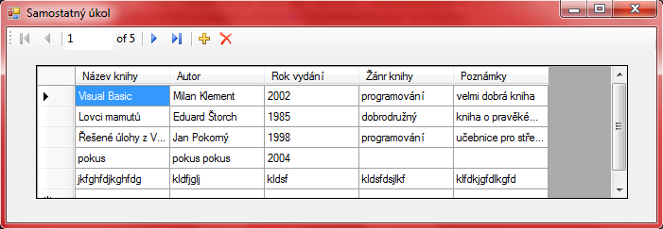

Private Sub Form1_Load(ByVal sender As System.Object, ByVal e As System.EventArgs) Handles MyBase.Load
Tento řádek načte data do tabulky 'KNIHOVNADataSet.knihovna'. Můžete jej přesunout nebo jej odstranit podle potřeby.
Me.KnihovnaTableAdapter.Fill(Me.KNIHOVNADataSet.knihovna)

End Sub

CVIČNÝ 02

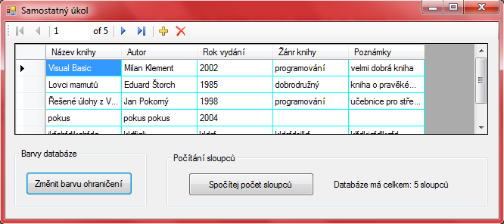

Private Sub Form1_Load(ByVal sender As System.Object, ByVal e As System.EventArgs) Handles MyBase.Load
Me.KnihovnaTableAdapter.Fill(Me.KNIHOVNADataSet.knihovna)
'načte data databáze do DBGridView
End Sub

Private Sub Button1_Click(ByVal sender As System.Object, ByVal e As System.EventArgs) Handles Button1.Click
DataGridView1.GridColor = Color.Aqua 'Změí barvu ohraničení tabulby databáze
End Sub

Private Sub Button2_Click(ByVal sender As System.Object, ByVal e As System.EventArgs) Handles Button2.Click
Label6.Text = "Databáze má celkem: " & DataGridView1.ColumnCount & " sloupců" 'spočítá počet sloupců tabulky databáze
End Sub

Zadání:

Pomocí programovacího jazyka Microsoft Visual Basic, vytvořte aplikaci uvedenou na obrázku.

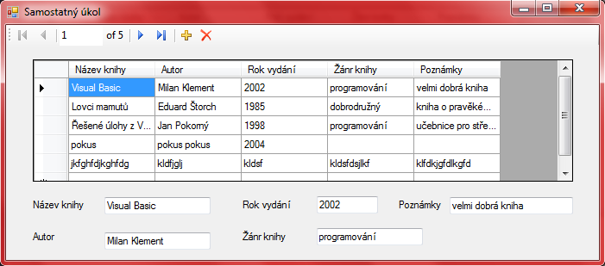

Tato aplikace slouží k práci s databází Knihovna. Do této databáze je možné ukládat název knihy, jméno autora, rok vydání, žánr knihy a poznámky. Vaším úkolem je existující databázi propojit s ovládacími prvky tak, aby byla schopna uvedené údaje zobrazovat, zaznamenávat a pracovat s nimi. Dále je nutné aby do vámi vytvořené aplikace bylo možné přidávat další záznamy a také aby bylo možné je editovat. Součástí aplikace je i Přehled databáze pomocí ovládacího prvku Microsoft FlexGrid nebo DataGrid.

Program obsahuje:

Ovládací prvek | Properties | Popis | Funkce
Form1 | Caption:  Osobní knihovna
TextBox 1 | DataBindings: Název knihy |  | Slouží pro zobrazování a editaci položky Název knihy databáze Knihovna.
TextBox 2 | DataBindings: Autor |  | Slouží pro zobrazování a editaci položky Autor databáze Knihovna.
TextBox 3 | DataBindings: Rok vydání |  | Slouží pro zobrazování a editaci položky Rok vydání databáze Knihovna.
TextBox 4 | DataBindings: Žánr knihy |  | Slouží pro zobrazování a editaci položky Žánr knihy databáze Knihovna.
TextBox 5 | DataBindings: Poznámky |  | Slouží pro zobrazování a editaci položky Poznámky databáze Knihovna.
Label 1 až 5 | Caption:  Viz obrázek  Font:  8 normální  ForeColor:  Černá modrá |  | Slouží k popisu ovládacích prvků TextBox 1 až 5
Data1 | Connect: Access  Databasename: cesta a jméno databáze knihovna  RecordSource: Knihovna | Procházení databází | Slouží pro procházení databází a tím k zobrazování jednotlivých záznamů v TextBoxech. Tento ovládací prvek je nutné propojit s databází Kmihovna a zajistit aby do ní bylo možné vkládat nové záznamy a editovat již existující.

Programový kód (podtržený kód musíte zapsat ručně):

Private Sub Form1_Load(ByVal sender As System.Object, ByVal e As System.EventArgs) Handles MyBase.Load
Tento řádek načte data do tabulky 'KNIHOVNADataSet.knihovna'. Můžete jej přesunout nebo jej odstranit podle potřeby.
Me.KnihovnaTableAdapter.Fill(Me.KNIHOVNADataSet.knihovna)

End Sub

